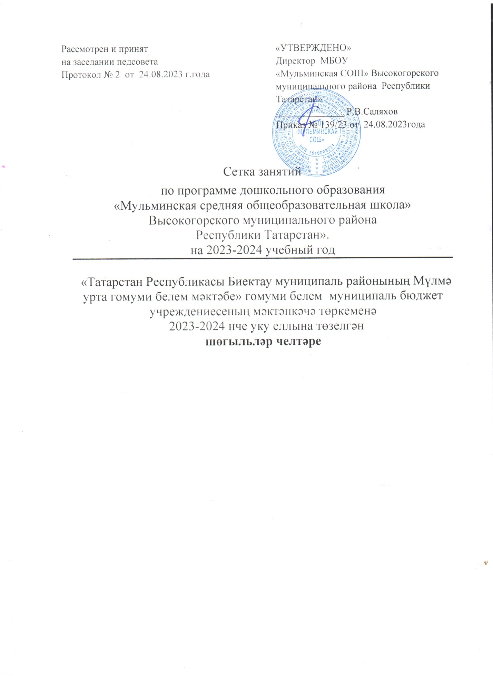

Рассмотрен и принят  на заседании педсовета  Протокол № 2 от 24.08.2023 г.года | «УТВЕРЖДЕНО»  Директор МБОУ  «Мульминская СОШ» Высокогорского муниципального района Республики Татарстан»  ______________ Р.В.Саляхов  Приказ № 139/23 от 24.08.2023года

Сетка занятий

по программе дошкольного образования
«Мульминская средняя общеобразовательная школа»
Высокогорского муниципального района
Республики Татарстан».
на 2023-2024 учебный год

«Татарстан Республикасы Биектау муниципаль районының Мүлмә урта гомуми белем мәктәбе» гомуми белем муниципаль бюджет учреждениесеның мәктәпкәчә төркеменә
2023-2024 нче уку еллына төзелгән
шөгыльләр челтәре

Дни/  көннәр | Вторая группа раннего возраста / икенче кечкенәләр төркеме (2-3лет/ яшь) 10 мин | Младшая группа/Кечкенәләр төркеме(3-4 лет/ яшь). 15 мин
Понедельник Дүшәмбе | 1.Познание:  Формирование целостной картины мира, расширение кругозора  Ознакомление сприродой. Экологическое воспитание(чередуется)  Танып белүне үстерү:  -предметлы тирәлек, иҗтимагый  тормыш күренешләре;  -Табигать белән таныштыру.Экологик тәрбия(чиратлаша)-9.00-9.10 | 1.Познание:  -Формирование целостной картины мира, расширение кругозора-Ознакомление с природой. Экологическое воспитание(чередуется)  Танып белүне үстерү:  -предметлы тирәлек, иҗтимагый тормыш күренешләре;  -Табигать белән таныштыру.Экологик тәрбия(чиратлаша)-9.00-9.15
Понедельник Дүшәмбе | 2.Физическое воспитание/  Физик тәрбия.-9.30-9.40 | 2.Физическое воспитание/  Физик тәрбия-9.30-9.45
Режим мом/ Режим вакыты
Вторник/  Сишәмбе | 1.Музыка-9.00-9.10 | 1.Музыка-9.00-9.15
Вторник/  Сишәмбе | 2.Рисование/рәсем-9.30-9.40 | 2.Рисование/рәсем-9.30-9.45
Режим мм/ Режим вакыты | Конструктивно-модельная деятельность/конструкциялэу | Конструктивно-модельная деятельность/конструкциялэу
Среда/  Чәршәмб | 1.Коммуникация:  Развитие речи/сөйләм телен үстерү -9.00-9.10 | 1.Коммуникация:  Развитие речи/сөйләм телен үстерү-9.00-9.15
Среда/  Чәршәмб | 2.Физическое воспитание/Физик тәрбия-  9.30-9.40 | 2.Физическое воспитание/ Физик тәрбия-9.30-9.45
Режим мм/ Режим вакыты

Четверг Пәнҗешәмбе | 1.Музыка-9.00-9.10 | 1.Музыка-9.00-9.15
Четверг Пәнҗешәмбе | 2.Лепка/аппликация (чередуются)/  Кисеп ябыштыру/әвәләү (чиратлаша)-9.30-9.40 | 2.Лепка/аппликация (чередуются)/  Кисеп ябыштыру/әвәләү (чиратлаша)-9.30-9.45
Режим мм/ Режим вакыты | УМК: Развитие родной речи/туган телне үстерү(Игровая форма/Уен формасында | УМК:Развитие родной речи/Туган телне үстерү(Игровая форма/Уен формасында
Пятниөа/Җомга | 1.Формирование элементарных математических представлений/  Иң гади математик күзаллауларын үстерү-9.00-9.10 | 1.Формирование элементарных математических представлений/  Иң гади математик күзаллауларын үстерү-9.00-9.15
Пятниөа/Җомга | 2.Физическое воспитание /Физик тәрбия-  (саф һавада) | 2.Физическое воспитание /(на прогулке)  Физик тәрбия(саф һавада)-
Режмм/ Режим вакыты
Режитвакыты
Всего/ Барлыгы | 10занятий/ шөгыль.  Перемена/Тәнәфес: 10 мин | 10занятий/шөгыль  Перемена/Тәнәфес: 10 мин

2 - 3 яшькә кадәр балалар өченфизик тәрбия атнага 3 тапкыр бина эчендә үткәрелә;
Кечкенәләр һәм уртанчылар тәркеме өчен физик тәрбия атнага 3 тапкыр, шуның берсе саф һавада үткәрелә.
Дни  Көннәр | Средняя группа/  Уртанчылар төркеме  (4-5 лет/ яшь) 20 мин | Старшая группа  Зурлар төркеме  (5-6 лет/ яшь) 25 мин | Подготовительная группа  Мәктәпкә әзерлек төркеме  (6- 7лет/ яшь) 30 мин
Понедельник  Дүшәмбе | 1.Коммуникация:  Развитие родной речи/ Туган телне үстерү: 9.00-9.20  2.Физическое воспитание/  Физик тәрбия 9.30-9.50 | 1.Коммуникация:  Развитие родной речи/ Туган телне үстерү: 9.00-9.25  2.Физическое воспитание/  Физик тәрбия 9.35-10.00  3.Рисование / Рәсем 10.10- 10.35 | 1.Коммуникация:  Развитие родной речи/ Туган телне үстерү: 9.00-9.30  2.Физическое воспитание/  Физик тәрбия 9.40-10.10  3.Рисование / Рәсем 10.20- 10.50
Реж. | Конструктивно-модельная деятельность | Конструктивно-модельная деятельность | Конструктивно-модельная деятельность
Вторник  Сишәмбе | 1.Познание: Ознакомление с окружающим миром / Әйләнә- тирә белән таныштыру 9.00-9.20  2.Музыка 9.30-9.50 | 1.Познание: Ознакомление с окружающим миром / Әйләнә- тирә белән таныштыру 9.00-9.25  2.Музыка 9.35-10.00  3. Коммуникация:  Развитие речи/ Сөйләм телен үстерү: 10.10-10.35 | 1.Познание: Ознакомление с окружающим миром / Әйләнә- тирә белән таныштыру 9.00-9.30  2.Музыка 9.40- 10.10  3. Коммуникация:  Развитие речи/ Сөйләм телен үстерү: 10-20-10-50
Режим.  момент | УМК : Изучаем русский язык/  Рус телен өйрәнәбез | УМК : Изучаем русский язык/  Рус телен өйрәнәбез | УМК : Изучаем русский язык/  Рус телен өйрәнәбез
Среда  Чәршәмбе | 1.Познание:  Формирование элементарных математических представлений/  Иң гади математик күзаллау  9.00-9.20  2.Физическое воспитание/  Физик тәрбия 9.30-9.50 | 1.Познание:  Формирование элементарных математических представлений/  Иң гади математик күзаллау  9.00-9.25  2.Физическое воспитание/  Физик тәрбия 9.35-10.00 | 1.Познание:  Формирование элементарных математических представлений/  Иң гади математик күзаллау  9.00-9.30  2.Физическое воспитание/  Физик тәрбия 9.40-10.10  3. Лепка / аппликация(чередуются)  Кисеп ябыштыру / Әвәләү (чиратлаша) 10.20- 10.50
Реж. | УМК:Развитие родной речи/ Туган телне үстерү | УМК:Развитие родной речи/ Туган телне үстерү | УМК:Развитие родной речи/ Туган телне үстерү
Четверг  Пәнҗешәмбе | 1. Лепка / аппликация(чередуются)  Кисеп ябыштыру / Әвәләү (чиратлаша) 9.00- 9.20  2.Музыка 9.30-9.50 | 1. Лепка / аппликация(чередуются)  Кисеп ябыштыру / Әвәләү (чиратлаша) 9.00- 9.25  2.Музыка 9.35-10.00 | 1. Познание:  Формирование элементарных математических представлений  /Иң гади математик күзаллау  9.00-9.30  2..Музыка 9.40-10.10
Реж. м | УМК : Изучаем русский язык/  Рус телен өйрәнәбез | УМК : Изучаем русский язык/  Рус телен өйрәнәбез | УМК : Изучаем русский язык/  Рус телен өйрәнәбез
Пятница  Җомга  Режим.м | 1. Коммуникация:  Развитие речи/ Сөйләм телен үстерү: 9.00-9.20  2.Рисование / Рәсем 9.30-5.50  3.Физическое воспитание/  Физик тәрбия 10.10-10-35  ( На прогулке / Саф һавада) | 1. Коммуникация:  Развитие речи/ Сөйләм телен үстерү: 9.00-9.25  2. Рисование / Рәсем 9.35-10.00  3.Физическое воспитание/  Физик тәрбия 10.10-10.30  ( На прогулке / Саф һавада) | 1. Коммуникация:  Развитие речи/ Сөйләм телен үстерү: 9.00-9.30  2.Рисование / Рәсем 9.40-10.10  3.Физическое воспитание/  Физик тәрбия 10.20-10-50  ( На прогулке / Саф һавада)
реҗ.м | УМК : Изучаем русский язык/  Рус телен өйрәнәбез | УМК : Изучаем русский язык/  Рус телен өйрәнәбез | УМК : Изучаем русский язык/  Рус телен өйрәнәбез
м  Режим. | 11 занятий / шөгыл  Перемена /тәнәфес :10 мин. | 13 занятий / шөгыл  Перемена /тәнәфес :10 мин. | 14 занятий / шөгыл  Перемена /тәнәфес :10 мин.
Физкультура атнага 3 тапкыр ,шуның берсе саф һавада үткәрелә

